GIT
1、Git简介
2、.git目录
2.1、refs目录
该目录下，分为三个文件夹，分别为：heads、remotes、tags。
第一个文件夹heads下面又包括若干个文件，每一个文件对应一个本地库的分支，文件由对应的分支名命名。每一个文件的内容就是对应分支最新的commit id，每一个commit id对应一个版本。如图所示：
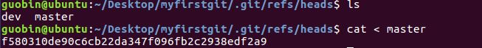
同样的，remotes下面包括若干个目录，每一个目录对应一个与本地库关联的远程库，目录名与远程库同名，每一个目录下面又包含若干个文件，每一个文件对应远程库的一个分支，同样，文件名与分支名同名。
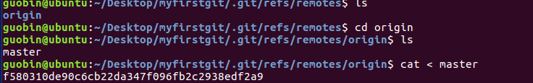
2.2、logs目录
该目录下，包含一个文件HEAD以及一个目录refs。HEAD记录了本地库commit id的变化。目录refs与2.1所讲的refs目录类似，只不过这里每个文件的内容不是每个分支对应的commit id，而是对应分支的commit id的变化日志，包括git commit、git merge、git rest等导致的该分支commid id的变化。
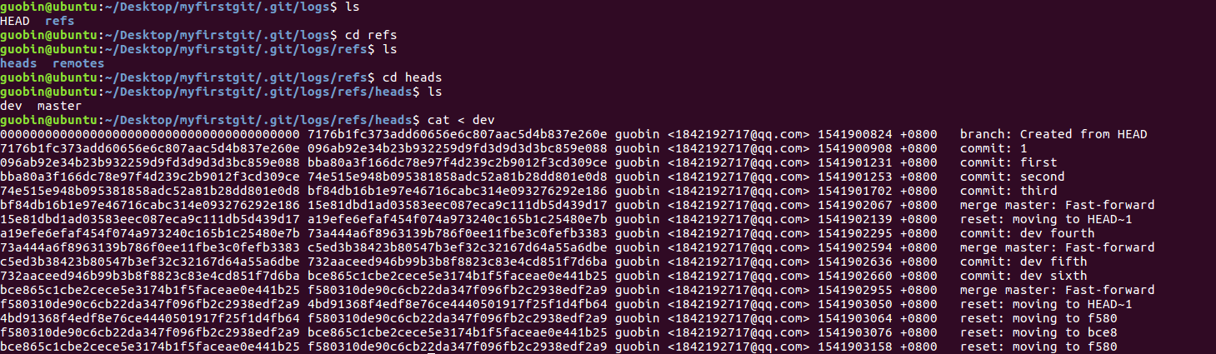
2.3、HEAD文件
该文件内容记录了当前的分支是哪一个分支。
2.4、config文件
该文件记录了当前的本地库的分支以及当前的与本地库关联的远程库是什么。
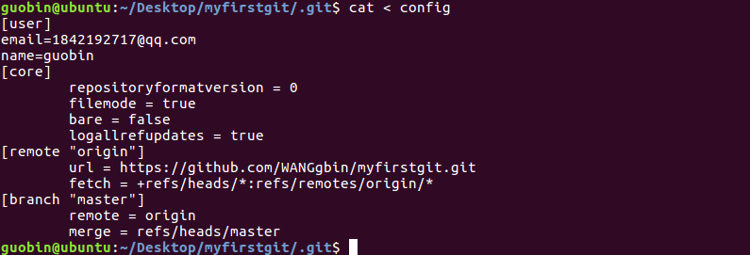
配置了用户信息才能commit，一种方式是直接修改文件.git/config。还可以通过命令：
Git config –global user.name “wgb”
Git config –global user.email “qq.com”
来配置。

2.5、objects目录
git核心原理就是存储键值对（key-value），我们可以通过底层命令添加任何内容，然后返回一个键值，通过该键值可以任何时候再取出该内容。
添加内容命令：
git hash-object -w “文件”
通过键值查看内容：
git cat-file -p 键值
查看对象类型：
git cat-file -t 键值

git中将所有的对象都存储在objects目录中，git add、git commit、git pull、git fetch的时候都会创建新的对象。git文件系统中的对象分为三类，blob对象，类似于unix文件系统中的文件对象，tree对象，类似与unix文件系统中的目录对象，commit对象。blob对象的内容就是具体的某个文件的内容。tree对象的内容类似与unix中的目录，包含若干条记录，每一个记录表示所含的blob对象或者tree对象。这个本地库会有一个根tree对象，而每一个commit对象于一个根tree对象对应，commit对象的内容包括其对应的根tree对象的信息，以及其父commit对象的信息，以及作者的信息，以及备注信息，这里备注信息是2。git add的时候只会在objects中添加blob对象，即使是我们新创建一个目录，然后在该目录下创建若干文件，然后git add这个目录，也只是创建目录下面的blob对象。当git commit的时候，就会一层一层（如果发生了变化）就会创建tree对象，当根tree对象创建完毕后，再创建一个commit对象，与该根tree对象关联，然后将当前分支“./git/refs/heads/当前分支”的内容更改为这个新的commit对象的文件名。
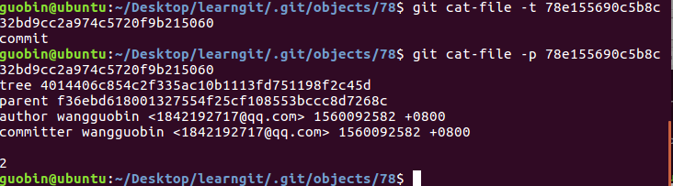
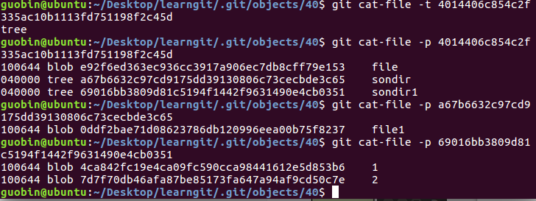
我们这个本地库包含一个文件file，两个目录sondir、sondir1，目录sondir下面包含一个文件file1，目录sondir1下面包含两个文件1、2.

3、git merge
假如分支x,y,现在在分支x下执行git merge y操作分类讨论如下：
如果x当前所在的版本是y分支路径上的某一个版本，则结果为快进个把fast forward
如果y当前所在的版本是x分支路径上的某一个版本，则结果为already up-to-date
如果x当前所在的版本不是y分支路径上的某一个版本，则合并的时候显示合并冲突，需要手动解决，解决完毕以后，如果这时候在分支y下执行操作git merge x则为fast forward。而如果在x分支下继续操作git merge y则结果为already up-to-date。如果在y分支下执行操作git reset --hard HEAD~1则结果为不是y之前的版本而是x冲突之前的版本。
这里可以理解以下为什么会是这样的机制？
实际场景中，如果是一个人不断的在修改某个文件，或者由一个人修改完然后交给别人再由别人修改，如果想要回到某个版本，这个过程不需要人工参与的，直接回到对应版本即可，所以这种情况下，git可以直接帮助我们完成版本改变或者合并。然后，如果是这样的，同一个文件，由若干人同时修改，最后要进行合并，这种情况下，就需要我们人为的决定哪些内容保留、哪些内容删除包括整个文件的格式。这个是git完成不了的，所以这种情况下git merge报错，需要我们人为参与修改。
git pull与git fetch
4.1、git fetch
git fetch的作用是取回远程库的更新，可以整个远程库所有分支的更新也可以是某一个分支的更新，该命令只会更改./git/refs/remote/remote repository name下面的内容，因为该文件发生了更改该相应的日志文件也会发生更改。
取回整个库的更新：
git fetch [远程库名]
取回某个分支的更新：
git fetch [远程库名] [分支名]

4.2、git pull
git pull的作用是将远程库的某个分支的更新与本地库指定的分支合并，该命令会更改“./git/refs/head/分支”名以及文件“./git/refs/remotes/远程库名/分支名”的内容，相应的日志文件也发生改变。
该命令的使用方式如下：
git pull [远程库名][远程分支名]:[本地分支名]

追踪关系，我们可以通过命令对本地库的某个分支与某个远程库的分支建立追踪关系，命令如下：
git branch –set-upstream [本地分支名] [远程库]/[远程分支名]
在执行命令git pull的时候，git会自动将与本地分支存在追踪关系的远程分支与本地分支合并，所以这时候[远程分支名]就可以省略。如果只存在一个远程分支与本地分支有追踪关系，则[远程库名]也可以省略。

5、git push
git push的作用是将本地的更新推送到远程主机。其使用如下：
git push [远程库名] [本地分支名]:[远程分支名]。
如果省略了远程分支名，则表示将与本地分支存在追踪关系的远程分支跟本地分支合并，如果不存在有追踪关系的分支，那么该远程分支就会被创建且与本地分支同名。
如果省略了本地分支名，这里要注意不是将当前分支与远程分支合并，而是将远程分支删除，这里相当于给远程分支推送了一个空的分支。
git push如果推送失败很有可能是因为是因为远程库版本与本地库版本出现上述3中第三种情况（小组成员在你push之前已经对远程库中的内容push修改），这个时候先通过git fetch，再通过git merge将远程库与本地库进行合并，这里会出现合并错误然后手动解决，此时本地 库的版本算是比远程库新，这时git push成功。
Git push、git pull的合并规则与git merge相同。

6、如何删除github上面的分支或者标签
git push nameofrepositry --delete tagname/branchname

7、新创建的本地库无法commit
每创建一个新的本地库或者clone一个远程库，在commit前都要记得设置.git/config文件，添加
[user]
email=emailname
name=username
这样才可以提交

8、git工作区、暂存区、版本库
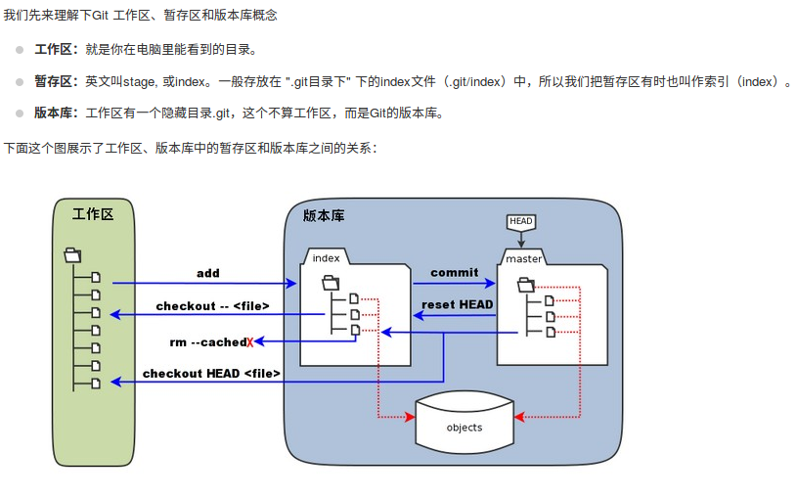
git add发生了什么：
（1）、在objects中创建新的blob对象
（2）、暂存区中记录创建新的blob对象
git commit发生了什么：
（1）、判断暂存区中有没有新的blob对象，如果没有则no changes added to commit。
（2）、如果有则一步步创建tree对像、commit对象，然后将该分支指向这个commit对象。

9、修改理解
已经add过的工作区文件，如果对工作区文件进行修改，则git status显示 not staged for commiting。如果将工作区文件此时修改之前的样子，则git status显示干净，因为git status工作原理就是将工作区、暂存区、提交的版本之间进行比较，如果：
工作区与暂存区（有，但内容）不一致：
Not staged for commiting
如果工作区有，但还没有add即暂存区没有则：
Untracked files
如果暂存区未提交：
To be commited
如果暂存区有工作区没有：
Deleted
10、版本回退以及撤销更改原理
明白了git文件系统的原理，这些也都好理解。
版本回退：
git reset –hard commid
就是简单的将当前分支“.git/refs/heads/当前分支”的内容更改为commid。
撤销更改：
“git checkout .”/”git checkout – <file>”
就是用暂存区的全部文件或者部分文件替换工作区的文件。
“git checkout HEAD.”/”git checkout HEAD <file>”
就是用HEAD指向的分支的内容全部或者部分替代暂存区和工作区的内容。

Git diff:
工作任务：
学习任务：
1、git diff
Git中工作区和暂存区是共享的。git diff可以用来比较工作区与某个commit对象的区别：
git diff [<options>] <commit> [--] [<path>...]
This form is to view the changes you have in your working tree relative to the named <commit>. You can use HEAD to compare it with the latest commit, or a branch name to
compare with the tip of a different branch.
Commit用来指定要比较的commit对象，也可以是一个分支名，用来比较工作区与指定分支的最新commit的区别。比较的时候，往往不同的文件是很多的，而且如果每个源文件又很大的话，单纯git diff commit的输出信息是很多的。我们往往会关注特定文件或者几个文件的不同，这就是参数path的作用，用来指定查看的特定的文件。

Git diff也可以用来比较暂存区与commit对象的区别：
git diff [<options>] --cached [<commit>] [--] [<path>...]
多了一个参数—cached，表示将暂存区与commit对象进行比较。

当然，git diff也可以比较两个任意不同的commit对象：
git diff [<options>] <commit> <commit> [--] [<path>...]
This is to view the changes between two arbitrary <commit>.

options：
一个常见的有用的选项是—name-only，只显示内容不同的文件的文件名。

所以我们常常，先看看那些文件不同，在通过path来查看特定的文件。

.gitignore文件：
说白了就是让git命令忽略这些文件的更改。

撤销更改：
Git commit – file 从index更新到工作区
Git reset commtid file 从版本库更新到index

Index
我们可以通过命令： git ls-files –stage来查看index文件的内容。
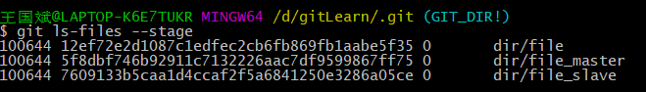

Git rm 和 git add会在objects目录中增加新的文件，同时将文件名添加到index文件中。在commit的时候，git会根据当前commit内容与Index的不同来生成新的commit。

